5.14新龙中一班今日动态
一、来园情况
今天入园后主动绕水杯带的小朋友是：赵翊帆、韩凯风、罗恩哲、吕秦川、高翊桐、谢意增、吴 律、王启轩、李依恬、楚慕凡、许米诺、万佳妮、高依诺、赵诺一、杜妍汐、蔡书歆、李雨佳、赵伊凡很棒哦！进入教室后，大部分的孩子能够自主将物品整理好，很棒哦!
二、集体活动《美术：手型想象画》
本次活动将通过多种方式的手形表演，使幼儿在轻松愉悦的游戏式的活动中产生丰富联想，并通过描绘、添画等方式，将借助手形联想到的形象表达出来，这些手形进行想象并相应的添画后可以变出各种物体，如：小白兔、螃蟹、孔雀等，在变化与想象中体会简单的、变化的 手形带给我们的无穷乐趣。
我班幼儿已有一些手印画的经验，且能够用较流畅的线条来表现事物的形象，装饰、丰富画面。但是大部分幼儿对事物表象的积累不够，想象力不够丰富，布局不够合理，随意性较强。
赵翊帆、陆钦瀚、韩凯风、罗恩哲、吕秦川、刘然诺、高翊桐、谢意增、周佳毅、吴 律、曹李安、王启轩、李依恬、楚慕凡、许米诺、黄馨宁、仇思诺、万佳妮、高依诺、赵诺一、杜妍汐、蔡书歆、李雨佳、赵伊凡、刘沐瑶能对不同手的造型进行大胆想象、添画，体验手形想象及与同伴合作的快乐。
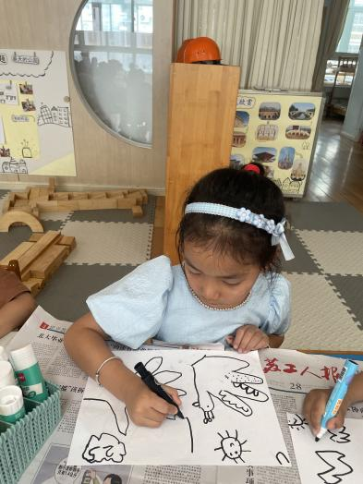 | 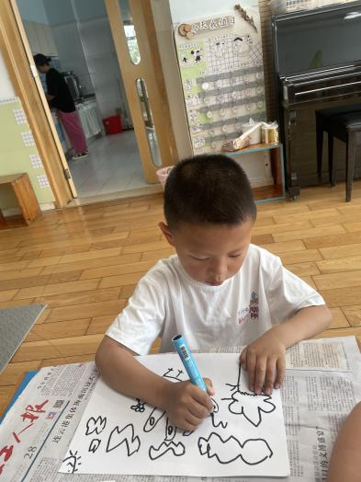 | 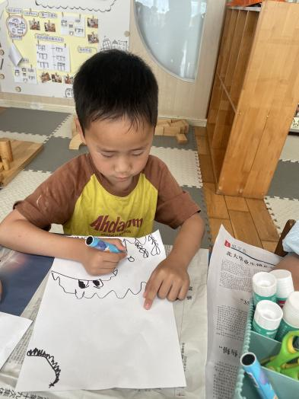
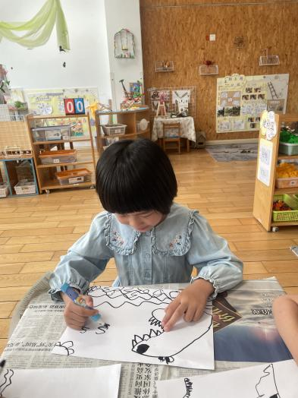 | 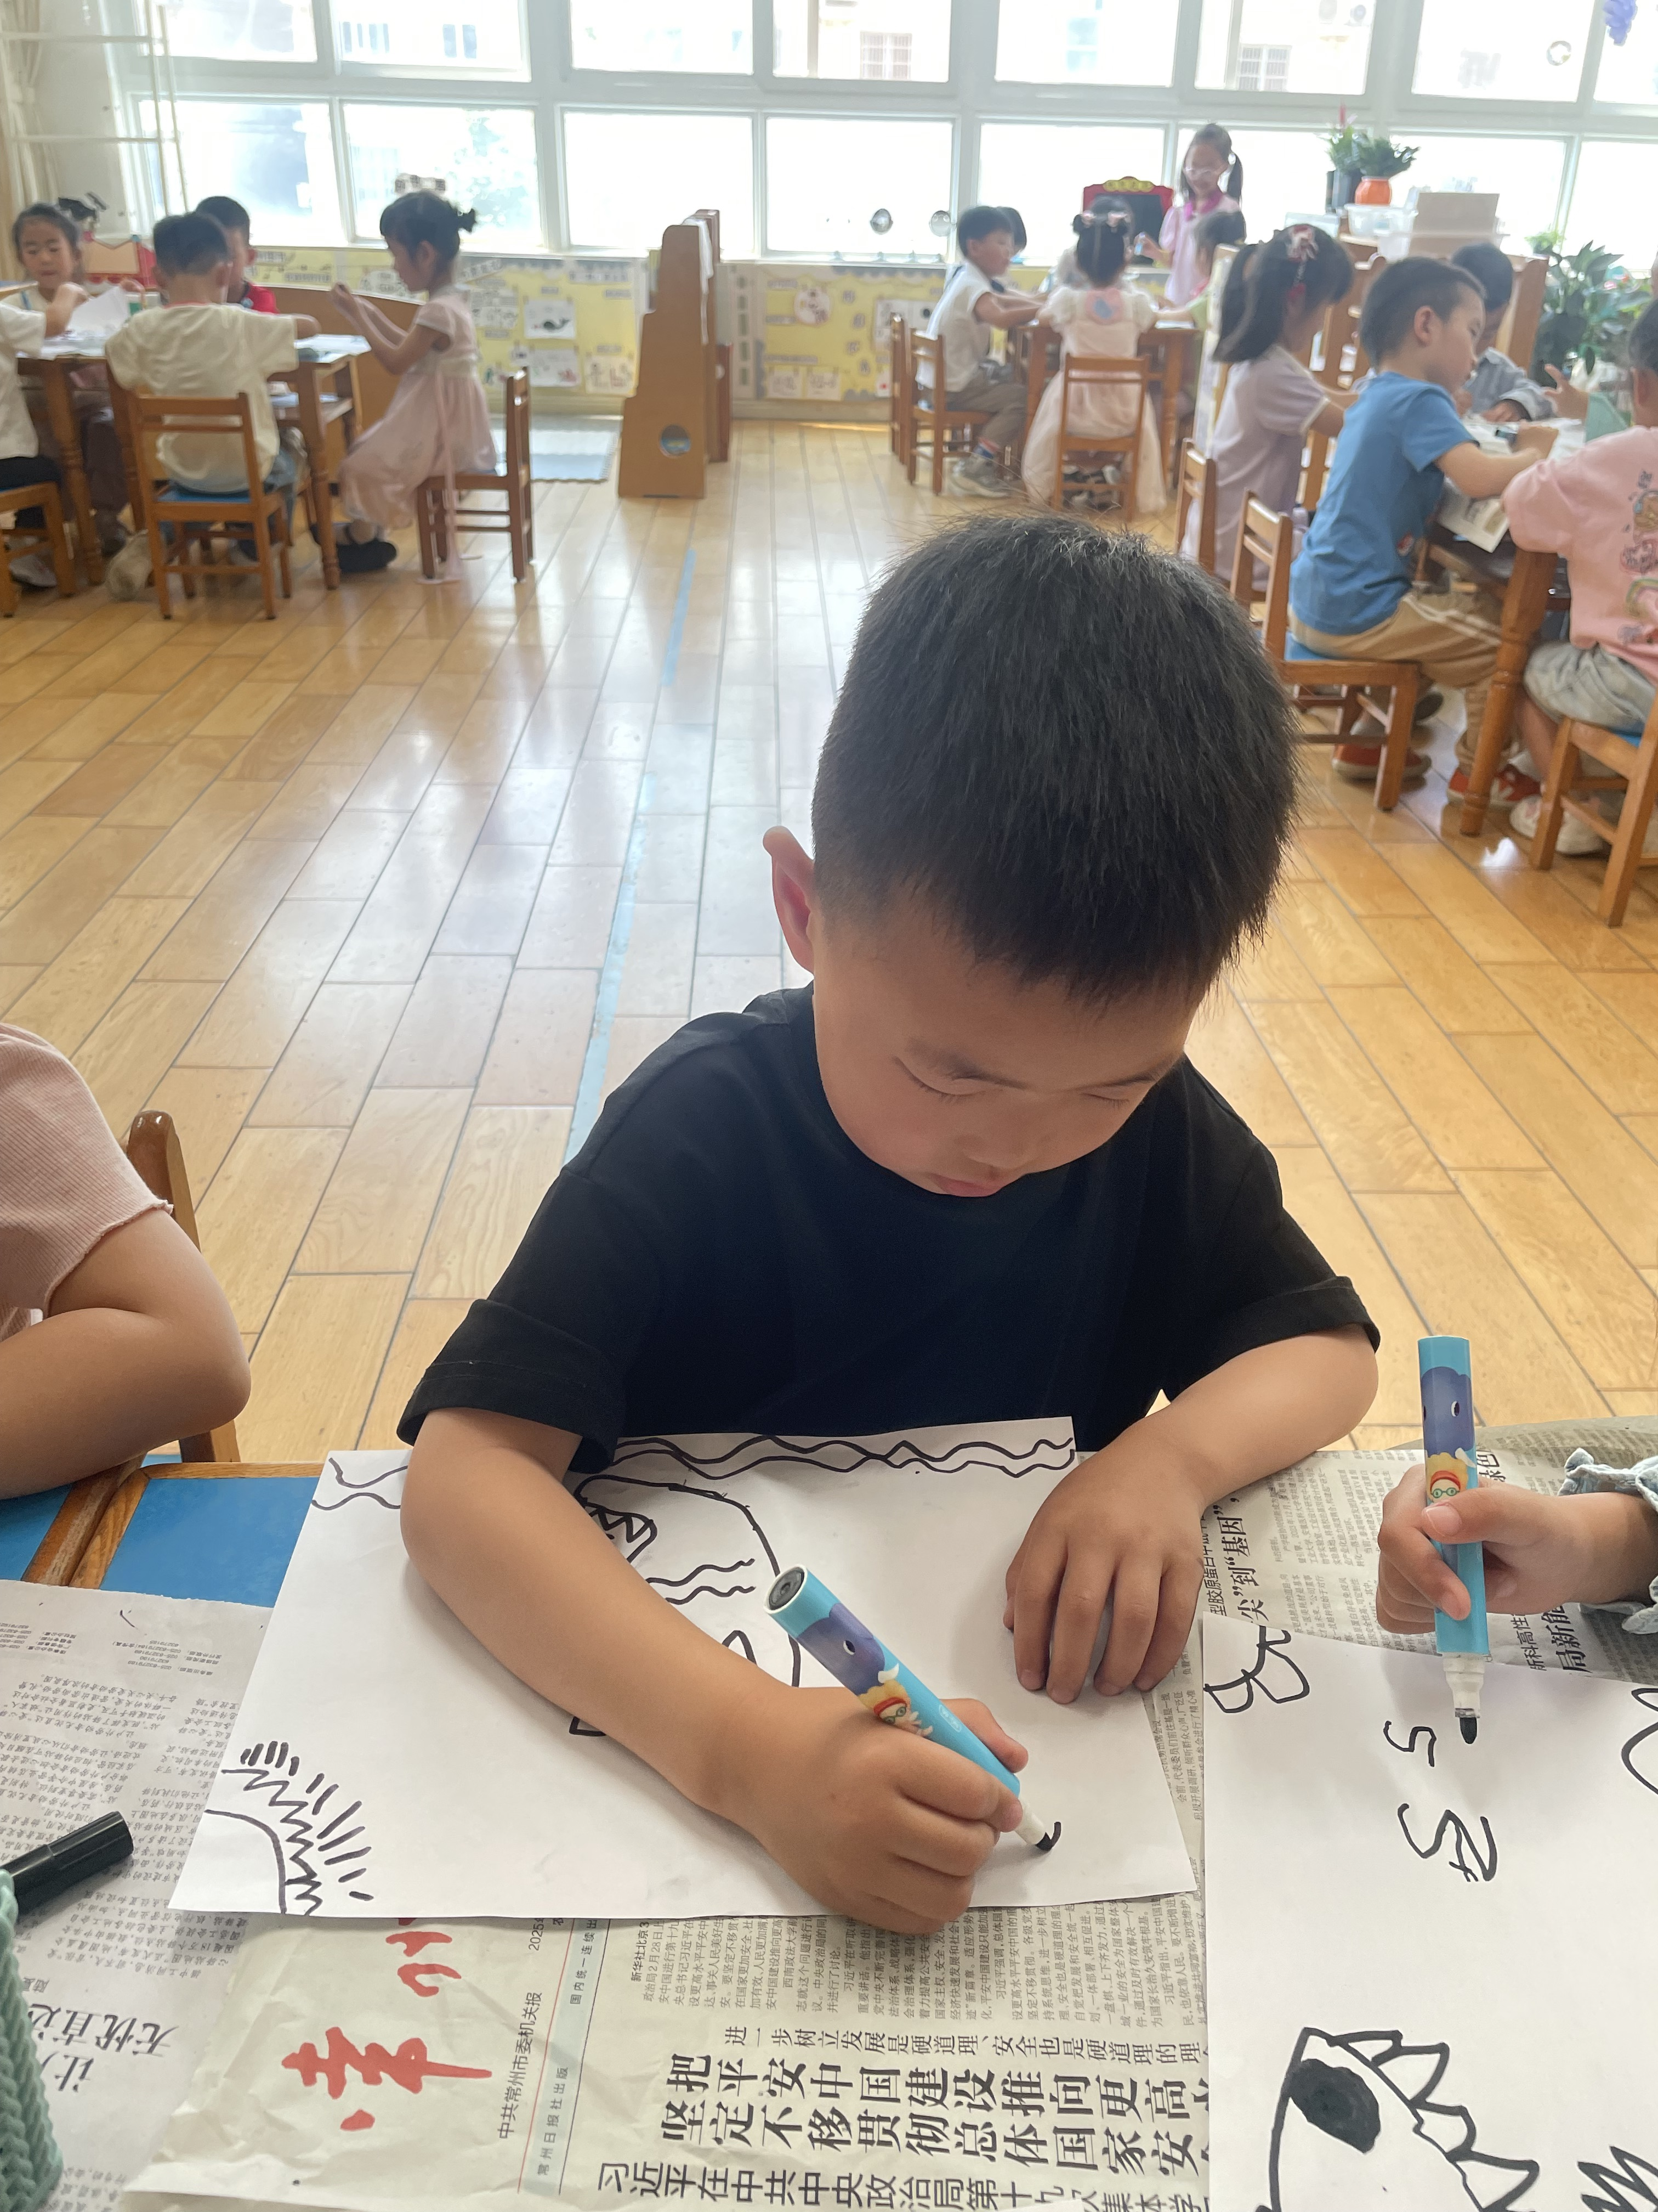 | 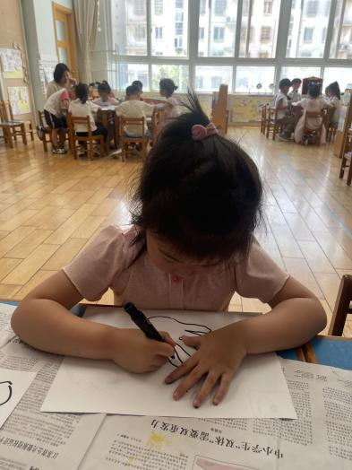
赵翊帆、陆钦瀚、韩凯风、罗恩哲、吕秦川、刘然诺、谢意增、周佳毅、吴 律、曹李安、李依恬、楚慕凡、许米诺、黄馨宁、仇思诺、万佳妮、高依诺、赵诺一、杜妍汐、李雨佳、赵伊凡、刘沐瑶有创造性地表现简单情节，能在画面上简单布局。
三、区域游戏
今天，我们开展了区域游戏，在游戏中，周佳毅、罗恩哲、在地面建构进行搭建。吕秦川、赵翊帆、万佳妮、在玩桌面建构，用雪花片、乐高积木进行建构。李雨佳、吴 律赵伊凡、许米诺、在益智区玩春天的密码、蝴蝶找家、螺丝螺母等游戏；高依诺、蔡书歆、谢意增、韩凯风、刘沐瑶在图书角看书、讲三只小猪的故事；陆钦瀚、高翊桐、在科探区探索科学奥秘；黄馨宁、仇思诺、在万能工匠进行搭建风车、房子等；王启轩、楚慕凡、赵诺一、李依恬、在美工区用黏土制作小动物等；曹李安、杜妍汐、在自然材料区搭建作品。

四、生活活动
今天午饭吃的是血糯米饭、儿童版樱桃肉、五福合菜、鸭血豆腐汤。今天午饭中，赵翊帆、陆钦瀚、韩凯风、罗恩哲、吕秦川、谢意增、周佳毅、吴 律、曹李安、王启轩、楚慕凡、许米诺、黄馨宁、仇思诺、万佳妮、高依诺、赵诺一、杜妍汐、刘沐瑶都能够快速吃完自己的饭、菜和汤，为你们点赞！
下午：今天的午点是黑芝麻糊、蒸山药、香蕉、哈密瓜。
五、请你关注
1.保持手部清洁，勤剪指甲，勤洗手。
2.以清淡饮食为主，多喝温水和食用新鲜水果蔬菜。

